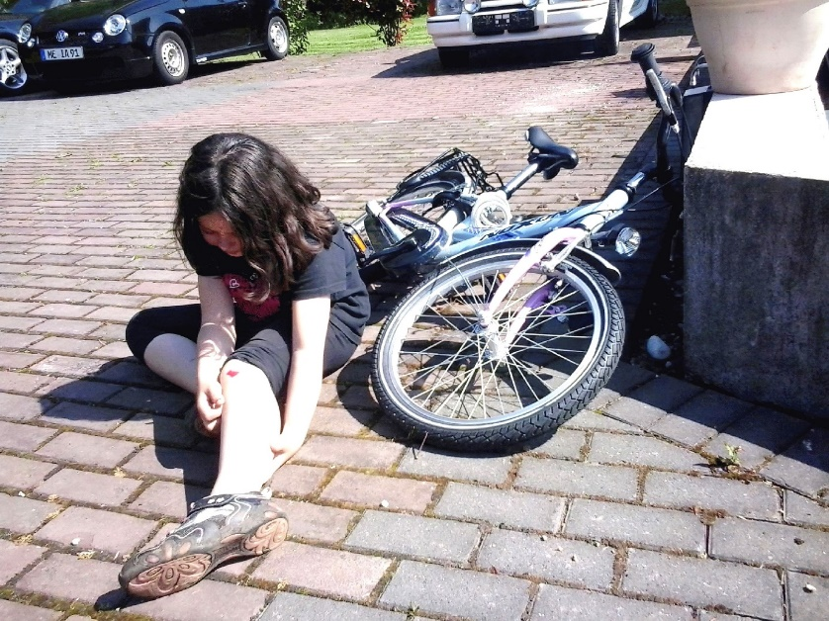

Sie haben diesen Unfall beobachtet. Bitte setzten sie einen Notruf ab!
Achtung: 112 nur im Notfall wählen!

Wo ist der Unfall passiert? | Auf dem Parkplatz der Lebenshilfe Werkstatt Scharnitzstr. 11
Was ist passiert? | Ein Mädchen ist vom Fahrrad gestürzt
Wie viele Verletzte gibt es? | Eine Verletzte
Welche Verletzungen haben die Personen? | Eine Schürfwunde am linken Knie
Warten auf Rückfragen

Bildquelle: Auer Grundschule keine Angst vor erster Hilfe ISBN 978-3-403-07692-6

